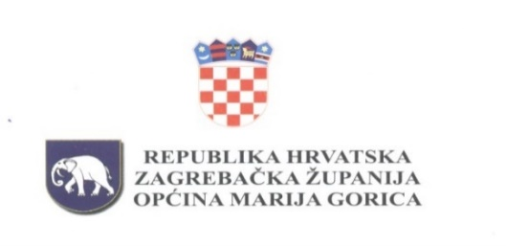

P R I J E D L O G

Na temelju članka 10. Zakona o proračunu (Narodne novine, broj 144/21), članka 31. Statuta Općine Marija Gorica (Službeni glasnik Općine Marija Gorica, broj 2/2021) i članka 60. Poslovnika Općinskog vijeća (Službeni glasnik Općine Marija Gorica, broj 124), Općinsko vijeće Općine Marija Gorica na svojoj 2. sjednici, održanoj 09. srpnja 2025. godine, donijelo je

**O D L U K U**

**o I. izmjeni i dopuni Proračuna Općine Marija Gorica za 2025. godinu**

**Članak 1.**

U Odluci o proračunu Općine Marija Gorica za 2025. godinu i projekciji Proračuna za 2026. i 2027. godinu, članak 1. mijenja se i glasi :„Proračun Općine Marija Gorica za 2025. godinu sadrži:

|  |  |  |  |
| --- | --- | --- | --- |
| 1. **RAČUN PRIHODA I RASHODA** | **PLANIRANO** | **PROMJENA** | **NOVI IZNOS** |
| **Prihodi poslovanja (6)** | **4.963.252,00** | **187.522,60** | **5.150.774,60** |
| **Prihodi od prodaje nefinancijske imovine (7)** | **0,00** | **0,00** | **0,00** |
| **Rashodi poslovanja (3)** | **1.488.862,00** | **301.385,27** | **1.790.247,27** |
| **Rashodi za nabavu nefinancijske imovine (4)** | **5.293.390,00** | **248.393,69** | **5.541.783,69** |
| **RAZLIKA** | **-1.819.000,00** | **-362.256,36** | **-2.181.256,36** |

|  |  |  |  |
| --- | --- | --- | --- |
| 1. **RAČUN ZADUŽIVANJA /FINANCIRANJA** | **PLANIRANO** | **PROMJENA** | **NOVI IZNOS** |
| Primici od financijske imovine i zaduživanja | 1.770.000,00 | 0,00 | 1.770.000,00 |
| Izdaci za financijsku imovinu i otplate zajmova | 1.000,00 | 0,00 | 1.000,00 |
| Neto zaduživanje/financiranje | 1.769.000,00 | 0,00 | 1.769.000,00 |

|  |  |  |  |
| --- | --- | --- | --- |
| 1. **RASPOLOŽIVA SREDSTVA IZ PRETHODNIH GODINA (VIŠAK PRIHODA I REZERVIRANJA)** | **PLANIRANO** | **PROMJENA** | **NOVI IZNOS** |
| VIŠAK | 50.000,00 | 362.256,36 | 412.256,36 |

**Članak 2.**

Ostale odredbe ostaju nepromijenjene.

**Članak 3.**

Ova Odluka stupa na snagu osmog dana od dana objave u Službenom glasniku Općine Marija Gorica.

**OPĆINSKO VIJEĆE**

KLASA: 024-01/25-01/

URBROJ: 238-19-01-25-

Marija Gorica, 2025.

PREDSJEDNIK

OPĆINSKOG VIJEĆA

Josip Žagmeštar